**LATIHAN DAN TUGAS PRAKTIKUM**

**MODUL 9**

**PRAKTIKUM ALGORITMA DAN STRUKTUR DATA**



DISUSUN OLEH:

Nama : Syifaul Qolbi Auliya’ Darojat

NIM : L200200141

KELAS : F

**UNIVERSITAS MUHAMMADIYAH SURAKARTA**

**Latihan 9.1**

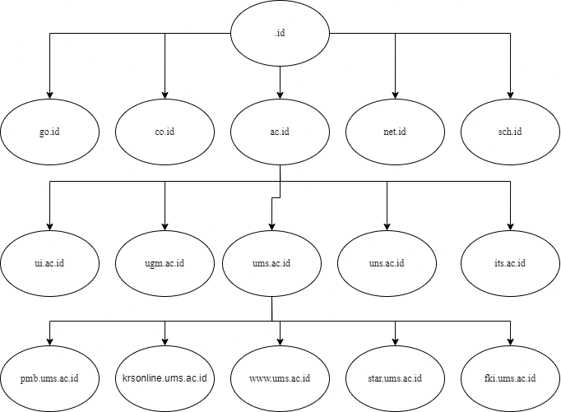

**Latihan 9.5**

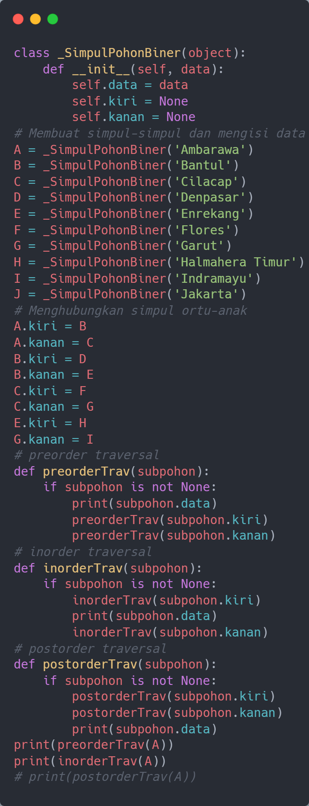

Hasil :

